МИНИСТЕРСТВО НАУКИ И ВЫСШЕГО ОБРАЗОВАНИЯ

РОССИЙСКОЙ ФЕДЕРАЦИИ

федеральное государственное бюджетное образовательное учреждение высшего образования

«Российский государственный университет им. А.Н. Косыгина   
(Технологии. Дизайн. Искусство)»

Кафедра автоматизированных систем обработки информации и управления

Отчет по лабораторной работе № 5

по дисциплине «Компьютерное моделирование»

Тема: «Построение регрессионной модели временного ряда»

Выполнил: Ольховский Н.С., ИТА-123

Проверила: Самойлова Т.А.

Москва 2025

**Вариант 13**

В таблице 1 отображены временной ряд x(t), тренд и остатки Res(t).

Таблица 1 – Данные работы

|  |  |  |  |
| --- | --- | --- | --- |
| **t** | **x(t)** | **Trend** | **Res(t)** |
| 1 | 2 | 3 | 4 |
| 0 | 107,86 | -107,33 | 215,19 |
| 1 | -13,38 | -113,70 | 100,32 |
| 2 | -23,04 | -120,31 | 97,26 |
| 3 | -65,99 | -127,15 | 61,16 |
| 4 | -375,11 | -134,22 | -240,89 |
| 5 | -152,86 | -141,52 | -11,34 |
| 6 | -18,50 | -149,06 | 130,56 |
| 7 | -287,40 | -156,83 | -130,57 |
| 8 | -160,90 | -164,83 | 3,93 |
| 9 | 25,56 | -173,07 | 198,62 |
| 10 | -218,89 | -181,54 | -37,36 |
| 11 | -102,95 | -190,24 | 87,29 |
| 12 | -412,88 | -199,17 | -213,71 |
| 13 | -221,89 | -208,34 | -13,55 |
| 14 | -263,71 | -217,74 | -45,97 |
| 15 | -371,12 | -227,38 | -143,74 |
| 16 | -60,99 | -237,24 | 176,25 |
| 17 | -460,04 | -247,34 | -212,70 |
| 18 | -236,71 | -257,68 | 20,96 |
| 19 | -505,98 | -268,24 | -237,74 |
| 20 | -535,18 | -279,04 | -256,14 |
| 21 | -121,28 | -290,07 | 168,79 |
| 22 | -84,68 | -301,34 | 216,66 |
| 23 | -529,76 | -312,84 | -216,92 |
| 24 | -300,47 | -324,57 | 24,10 |
| 25 | -302,43 | -336,53 | 34,10 |
| 26 | -131,20 | -348,73 | 217,52 |
| 27 | -245,81 | -361,16 | 115,34 |
| 28 | -246,07 | -373,82 | 127,76 |
| 29 | -456,46 | -386,72 | -69,74 |
| 30 | -417,06 | -399,85 | -17,21 |
| 31 | -653,96 | -413,21 | -240,75 |
| 32 | -443,12 | -426,80 | -16,32 |
| 33 | -436,74 | -440,63 | 3,89 |
| 34 | -679,25 | -454,69 | -224,56 |
| 35 | -602,67 | -468,99 | -133,68 |
| 36 | -761,19 | -483,51 | -277,68 |
| 37 | -294,16 | -498,27 | 204,11 |
| 38 | -318,75 | -513,27 | 194,52 |
| 39 | -334,15 | -528,49 | 194,34 |
| 40 | -644,96 | -543,95 | -101,01 |

Продолжение таблицы 1

|  |  |  |  |
| --- | --- | --- | --- |
| 1 | 2 | 3 | 4 |
| 41 | -740,63 | -559,64 | -180,99 |
| 42 | -486,95 | -575,57 | 88,62 |
| 43 | -685,01 | -591,73 | -93,28 |
| 44 | -431,08 | -608,12 | 177,04 |
| 45 | -495,80 | -624,74 | 128,95 |
| 46 | -472,09 | -641,60 | 169,51 |
| 47 | -542,52 | -658,69 | 116,16 |
| 48 | -734,90 | -676,01 | -58,89 |
| 49 | -860,75 | -693,57 | -167,19 |
| 50 | -509,65 | -711,36 | 201,71 |
| 51 | -699,16 | -729,38 | 30,21 |
| 52 | -592,50 | -747,63 | 155,13 |
| 53 | -1014,61 | -766,12 | -248,49 |
| 54 | -614,59 | -784,84 | 170,25 |
| 55 | -955,12 | -803,80 | -151,32 |
| 56 | -994,50 | -822,98 | -171,52 |
| 57 | -997,19 | -842,40 | -154,78 |
| 58 | -1077,06 | -862,06 | -215,00 |
| 59 | -939,99 | -881,94 | -58,05 |
| 60 | -743,75 | -902,06 | 158,31 |
| 61 | -741,21 | -922,41 | 181,21 |
| 62 | -914,14 | -943,00 | 28,85 |
| 63 | -853,34 | -963,82 | 110,47 |
| 64 | -1058,24 | -984,87 | -73,38 |
| 65 | -854,67 | -1006,15 | 151,48 |
| 66 | -946,92 | -1027,67 | 80,75 |
| 67 | -1245,37 | -1049,42 | -195,95 |
| 68 | -916,94 | -1071,40 | 154,46 |
| 69 | -908,08 | -1093,62 | 185,54 |
| 70 | -1388,75 | -1116,07 | -272,68 |
| 71 | -1152,56 | -1138,75 | -13,81 |
| 72 | -1111,71 | -1161,66 | 49,95 |
| 73 | -1223,01 | -1184,81 | -38,20 |
| 74 | -1212,58 | -1208,19 | -4,38 |
| 75 | -1323,01 | -1231,81 | -91,20 |
| 76 | -1420,62 | -1255,65 | -164,97 |
| 77 | -1360,42 | -1279,73 | -80,68 |
| 78 | -1225,67 | -1304,05 | 78,37 |
| 79 | -1121,41 | -1328,59 | 207,18 |
| 80 | -1241,06 | -1353,37 | 112,32 |
| 81 | -1451,68 | -1378,38 | -73,30 |
| 82 | -1329,08 | -1403,63 | 74,55 |
| 83 | -1528,40 | -1429,11 | -99,30 |
| 84 | -1249,80 | -1454,82 | 205,02 |
| 85 | -1583,41 | -1480,76 | -102,65 |
| 86 | -1384,98 | -1506,94 | 121,96 |
| 87 | -1714,35 | -1533,35 | -181,01 |

Продолжение таблицы 1

|  |  |  |  |
| --- | --- | --- | --- |
| 1 | 2 | 3 | 4 |
| 88 | -1766,70 | -1559,99 | -206,71 |
| 89 | -1386,13 | -1586,87 | 200,73 |
| 90 | -1835,15 | -1613,98 | -221,18 |
| 91 | -1636,60 | -1641,32 | 4,72 |
| 92 | -1651,88 | -1668,89 | 17,01 |
| 93 | -1750,88 | -1696,70 | -54,18 |
| 94 | -1753,01 | -1724,74 | -28,27 |
| 95 | -1559,65 | -1753,02 | 193,37 |
| 96 | -1751,49 | -1781,52 | 30,03 |
| 97 | -1825,21 | -1810,26 | -14,94 |
| 98 | -1686,41 | -1839,24 | 152,82 |
| 99 | -1958,94 | -1868,44 | -90,50 |
| 100 | -1870,01 | -1897,88 | 27,87 |
| 101 | -1906,66 | -1927,55 | 20,89 |
| 102 | -2080,83 | -1957,46 | -123,37 |
| 103 | -1953,89 | -1987,60 | 33,70 |
| 104 | -1771,53 | -2017,97 | 246,44 |
| 105 | -1970,76 | -2048,57 | 77,81 |
| 106 | -2020,66 | -2079,41 | 58,74 |
| 107 | -2275,66 | -2110,48 | -165,18 |
| 108 | -2228,76 | -2141,78 | -86,98 |
| 109 | -2019,50 | -2173,32 | 153,82 |
| 110 | -2408,89 | -2205,09 | -203,81 |
| 111 | -2169,28 | -2237,09 | 67,80 |
| 112 | -2064,96 | -2269,32 | 204,36 |
| 113 | -2264,00 | -2301,79 | 37,79 |
| 114 | -2282,05 | -2334,49 | 52,44 |
| 115 | -2397,84 | -2367,43 | -30,42 |
| 116 | -2525,87 | -2400,59 | -125,28 |
| 117 | -2624,70 | -2433,99 | -190,71 |
| 118 | -2657,16 | -2467,63 | -189,54 |
| 119 | -2281,57 | -2501,49 | 219,93 |
| 120 | -2676,79 | -2535,59 | -141,20 |
| 121 | -2376,11 | -2569,92 | 193,81 |
| 122 | -2644,32 | -2604,49 | -39,83 |
| 123 | -2762,10 | -2639,29 | -122,82 |
| 124 | -2482,44 | -2674,32 | 191,88 |
| 125 | -2634,70 | -2709,58 | 74,88 |
| 126 | -2911,84 | -2745,08 | -166,76 |
| 127 | -2841,82 | -2780,81 | -61,02 |

Точечная диаграмма t и x(t) с линией тренда, предполагаемым уравнением, величиной достоверности аппроксимации и прогнозом на 6 шагов избражена на рисунке 1. Диаграмма остатков – на рисунке 2.

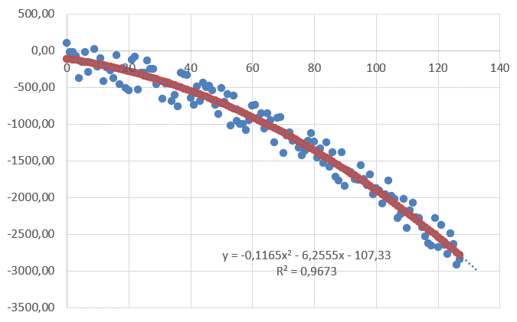

Рис. 1. Точечная диаграмма t и x(t)

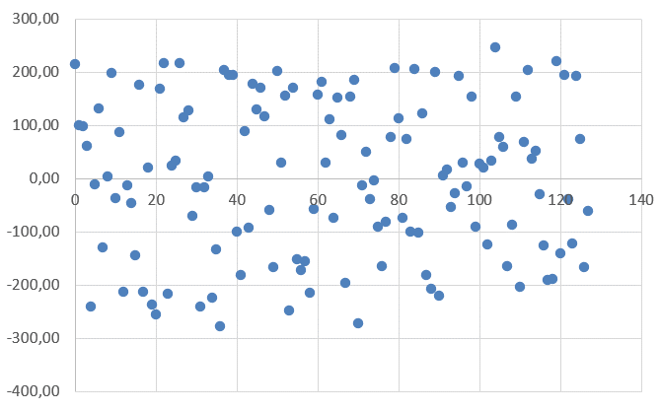

Рис. 2. Диаграмма остатков

Программа расчета автокорреляционной функции VBA.

Sub CalculateAutocorrelation()

Dim ws1 As Worksheet, ws2 As Worksheet

Dim t() As Double, y() As Double, y0() As Double

Dim Count As Integer, total As Integer

Dim yMean As Double, Dy As Double

Dim tauMax As Integer

Dim i As Integer, tau As Integer

Dim R() As Double

Dim sumY As Double, sumY0Squared As Double, sumProduct As Double

' Подключение к листам

Set ws1 = ThisWorkbook.Worksheets(1)

Set ws2 = ThisWorkbook.Worksheets(2)

' Определение размера данных

Count = 128

total = Count - 1 ' Индекс последнего элемента (127)

' Инициализация массивов

ReDim t(0 To total)

ReDim y(0 To total)

ReDim y0(0 To total)

' Считывание t

For i = 0 To total

t(i) = ws1.Cells(i + 2, 1).Value

Next i

' Считывание y(t) из столбца D2:D129

For i = 0 To total

y(i) = ws1.Cells(i + 2, 4).Value

Next i

' Расчет среднего значения yMean

sumY = 0

For i = 0 To total

sumY = sumY + y(i)

Next i

yMean = sumY / Count

' Центрирование y0(t) = y(t) - yMean

For i = 0 To total

y0(i) = y(i) - yMean

Next i

' Расчет дисперсии Dy

sumY0Squared = 0

For i = 0 To total

sumY0Squared = sumY0Squared + y0(i) ^ 2

Next i

Dy = sumY0Squared / Count

' Определение максимального сдвига tauMax

tauMax = Int(Count / 5)

' Инициализация массива для автокорреляции

ReDim R(0 To tauMax)

' Расчет автокорреляционной функции R(tau)

For tau = 0 To tauMax

sumProduct = 0

For i = 0 To total - tau

sumProduct = sumProduct + y0(i) * y0(i + tau)

Next i

R(tau) = sumProduct / (Count * Dy)

Next tau

' Вывод результатов

ws2.Cells.Clear

' Заголовки

ws2.Cells(1, 1).Value = "τ (tau)"

ws2.Cells(1, 2).Value = "R(τ)"

For tau = 0 To tauMax

ws2.Cells(tau + 2, 1).Value = tau

ws2.Cells(tau + 2, 2).Value = R(tau)

Next tau

' Форматирование

ws2.Columns("A:B").AutoFit

ws2.Range("A1:B1").Font.Bold = True

MsgBox "Расчет автокорреляционной функции завершен!" & vbCrLf & _

"Результаты выведены на второй лист." & vbCrLf & _

"τmax = " & tauMax & ", количество точек: " & (tauMax + 1)

End Sub

Результат работы программы отображён в таблице 2, график – на рисунке 3.

Таблица 2 – Автокорреляционная функция

|  |  |
| --- | --- |
| **tau** | **R(tau)** |
| 0 | 1,00000000 |
| 1 | -0,05849505 |
| 2 | -0,03680174 |
| 3 | -0,02285060 |
| 4 | -0,18356911 |
| 5 | 0,02697289 |
| 6 | 0,00042593 |
| 7 | -0,06422692 |
| 8 | -0,04091456 |
| 9 | -0,05318526 |
| 10 | -0,07168340 |
| 11 | -0,02039996 |
| 12 | -0,03364441 |
| 13 | -0,01371138 |
| 14 | -0,10564280 |
| 15 | 0,05725157 |
| 16 | 0,06001276 |
| 17 | 0,12675038 |
| 18 | 0,01846969 |
| 19 | -0,02415051 |
| 20 | -0,01109998 |
| 21 | 0,05233473 |
| 22 | -0,04917572 |
| 23 | 0,04363779 |
| 24 | 0,09966230 |
| 25 | -0,12407768 |

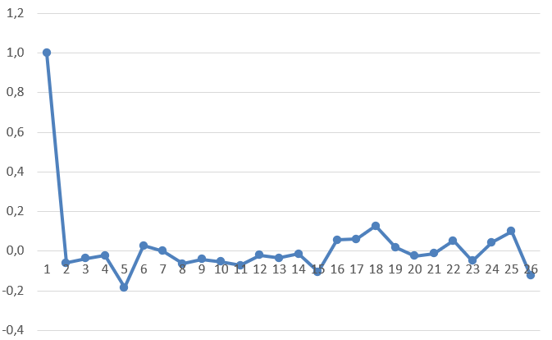

Рис. 3. График автокорреляционной функции